МУНИЦИПАЛЬНОЕ БЮДЖЕТНОЕ УЧРЕЖДЕНИЕ
ДОПОЛНИТЕЛЬНОГО ОБРАЗОВАНИЯ
СТАНЦИЯ ЮНЫХ НАТУРАЛИСТОВ
Г.ВЯЗЬМЫ СМОЛЕНСКОЙ ОБЛАСТИ

«ВОЛК – ДИКОЕ ХИЩНОЕ ЖИВОТНОЕ»
Методическое пособие.

Автор-составитель: Наврозашвили Елена Владимировна,
педагог дополнительного образования

г. Вязьма
Смоленская область
2019 год
Волк – дикое хищное животное.
Каждый помнит сказку о сером волке, которую нам рассказывали в детстве. Так кто же на самом деле волк? Образ из сказки или опасное животное? Волк обыкновенный – это крупный хищник семейства Псовые. Серый волк является хозяином тундры и тайги, выносливый и очень умный зверь.

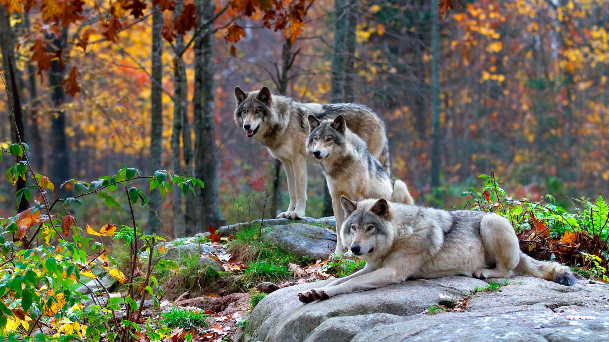

Как выглядит волк?
Внешне волк серый обыкновенный очень напоминает собаку, что не удивительно, ведь эти животные имеют общих предков. Однако волк выглядит значительно крупнее. Длина тела волка может достигать 110-160 см, длина хвоста – до 52 см, высота в холке колеблется в пределах от 60 до 90 см, а масса тела дикого хищника может доходить до 80 кг.
Были случаи, когда вес отдельных особей превышал 92 кг. Средний вес волков варьируется от 30 до 65 кг. Размеры и масса волков зависят от географического расположения. Чем холоднее климат, тем крупнее животное. Самцы всегда крупнее самок.
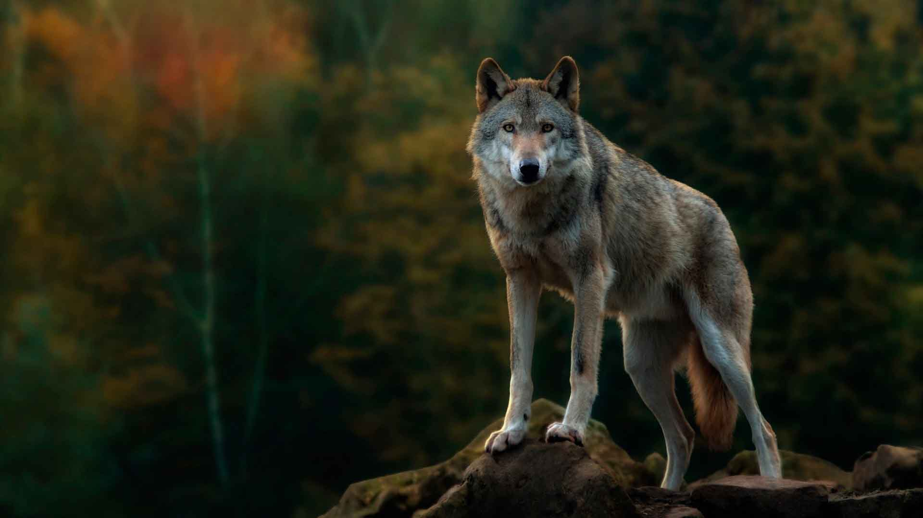

Животное волк имеет густой, довольно длинный и теплый мех, который состоит из двух слоев, в связи с этим волк выглядит крупнее. Первый слой шерсти волка обыкновенного более жесткий и защищает от грязи. Второй – водонепроницаемый подшерсток, который защищает волка от холода и различных экстремальных условий природы. Животное серый волк очень выносливое.

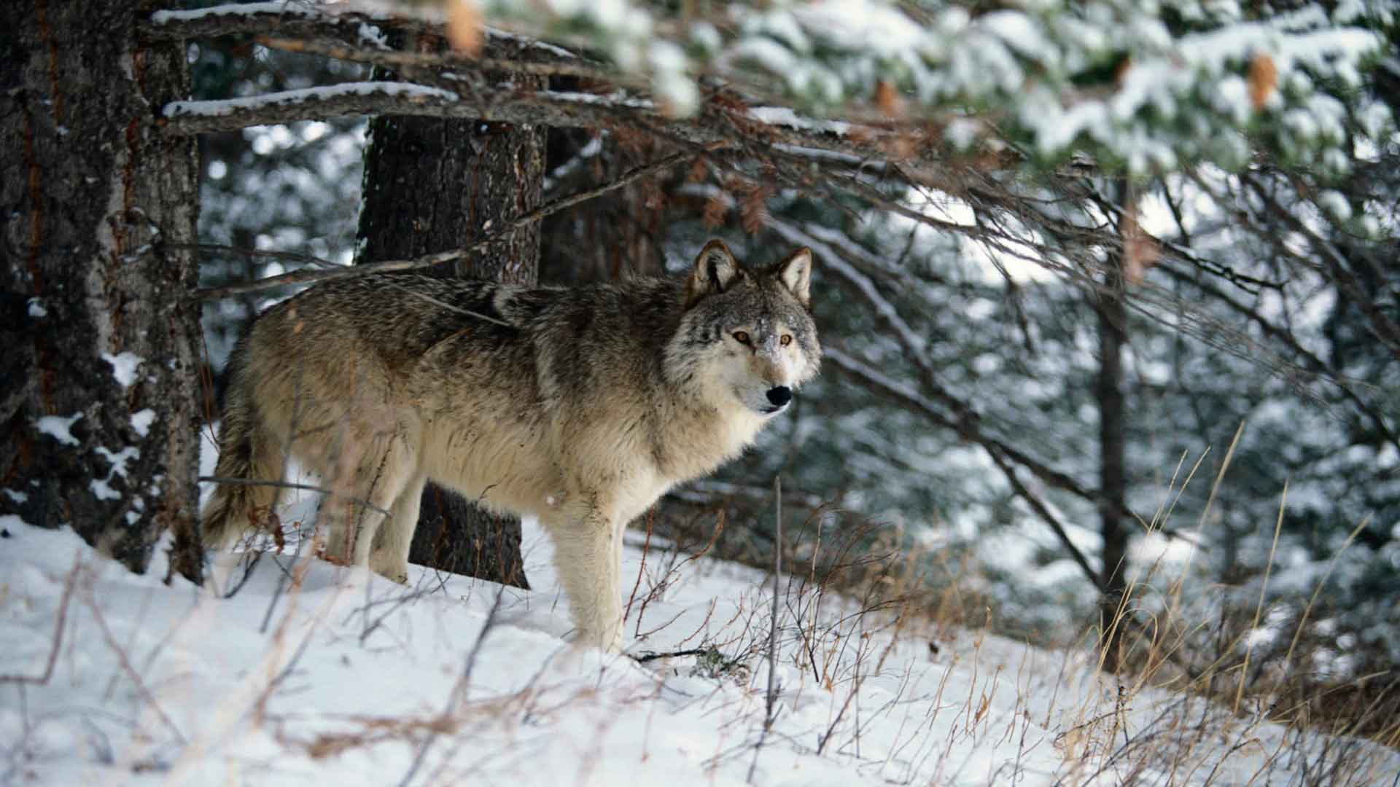

Волк выглядит угрожающим и опасным зверем, имеет крепкое мускулистое тело, высокие сильные лапы и крупную широколобую голову с острыми ушами. Вытянутая и крупная морда с темными полосами сочетается с почти белыми щеками и светлыми пятнами в области глаз. Массивная морда волка к тому же очень выразительна. Хвост у серого волка довольно длинный и обычно опущен вниз. По его движению и положению можно судить о настроении хищника.
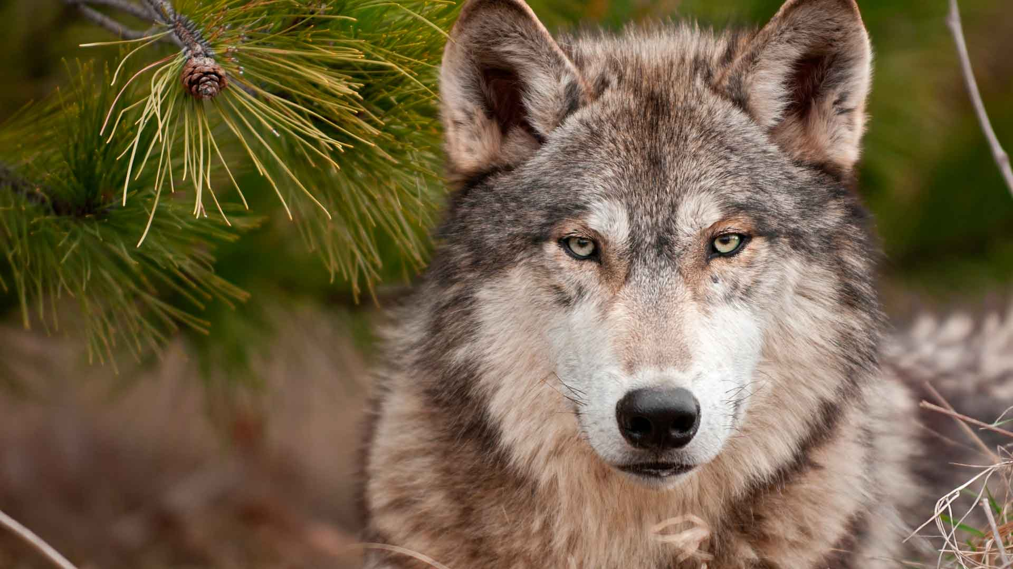
Волк обыкновенный имеет совершенно различную окраску, в зависимости от среды обитания. В лесах – это серо-бурый окрас. В тундре – более светлый, почти белый. В пустыне – серовато-рыжеватый. Есть даже белые особи, которые встречаются в Арктике, а также рыжие или почти черные. Подшерсток у зверя всегда серый.
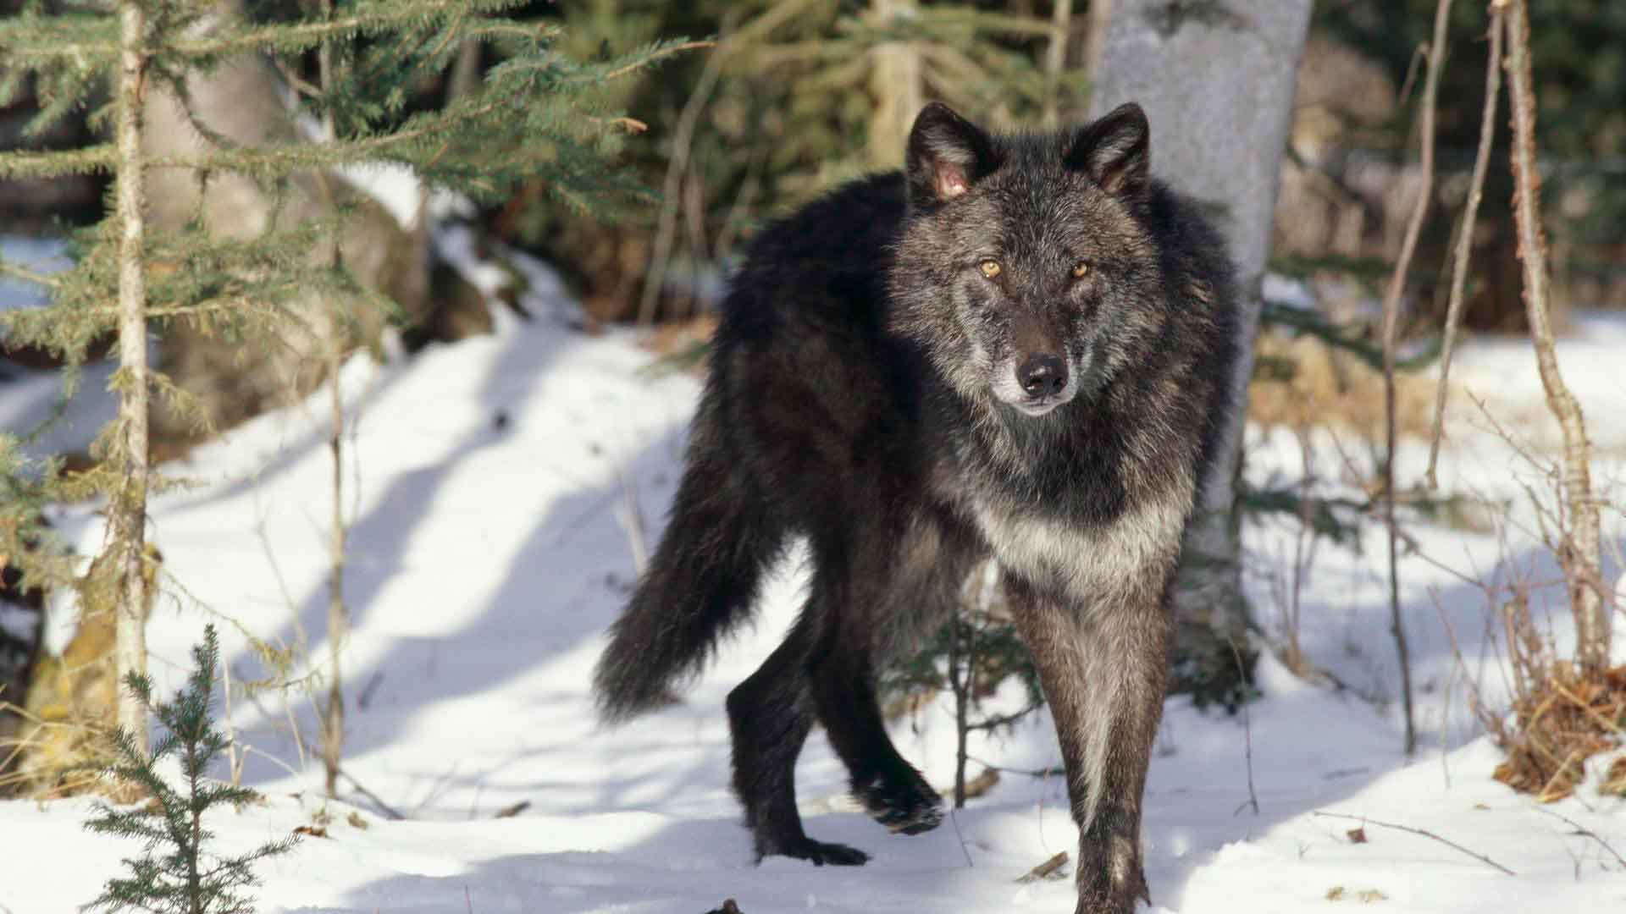

Чем же волк отличается от собаки? Волк обыкновенный отличается от собаки не только внешне, но и своими следами. Дорожка следов у серого волка более ровная, чем у собак, и образует почти прямую линию. Также у волка другая длина следа, которая составляет 9-11 см, а ширина – 6-7 см, у волчицы это – 7-9 см и 5-6 см. Два средних пальца лапы волка более вынесены вперед, пальцы не растопырены и образуют значительно более рельефный отпечаток, чем у собаки.

Где обитают волки?
Волк – животное, которое является самым распространенным наземным хищником. Это дикое животное имеет широкий ареал обитания. Волк обитает преимущественно в холодных странах и на различных ландшафтах. В лесах, степях, пустынях, тайге, тундре, лесостепи и у подножий гор.

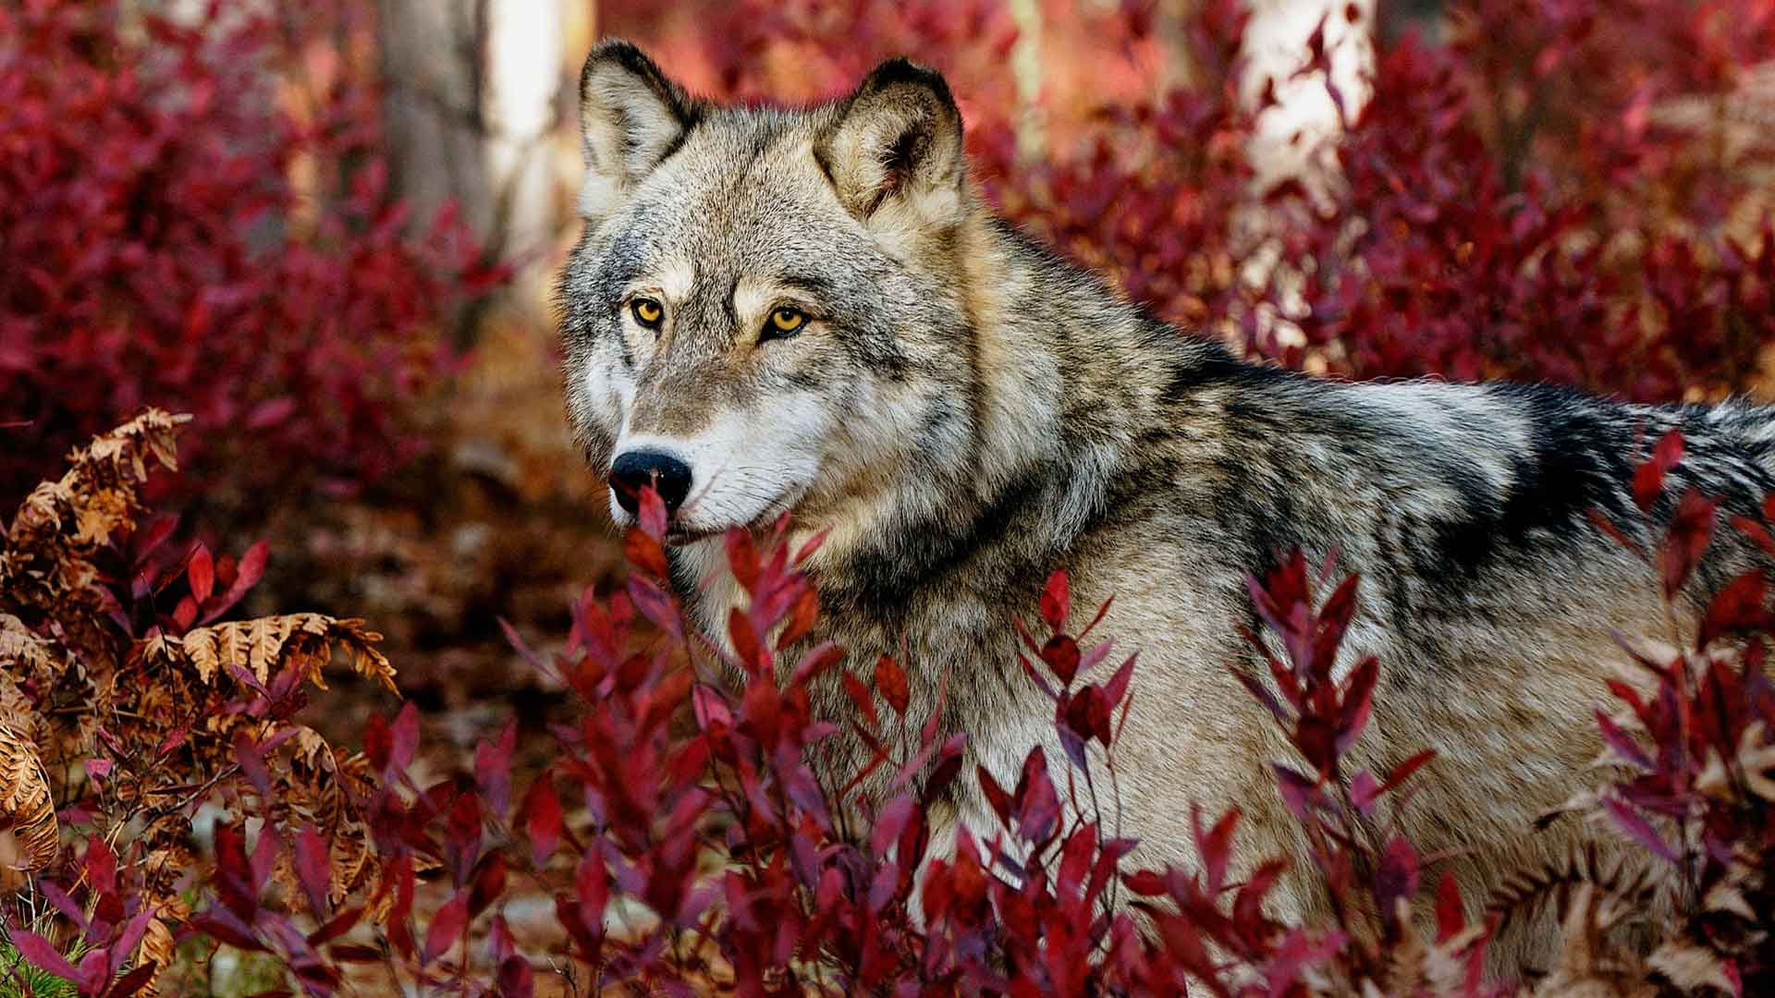

Волки обитают во многих районах Европы (от России до Португалии), Азии (от Кореи до Грузии) и Северной Америки (от Аляски до Мексики). Крупные особи населяют тундру, а мелкие – южные районы. Любопытно, что в России волк отсутствует только на острове Сахалин.

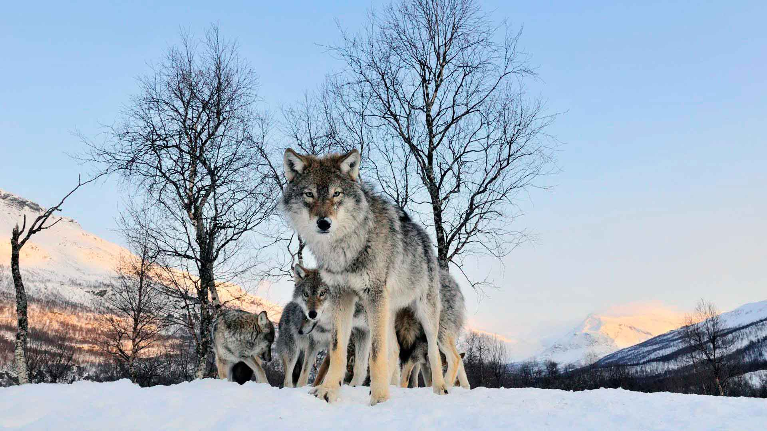

Волк обыкновенный – животное территориальное. Стаи волков живут на завоеванных участках, границы которых обозначают метками. Летом, когда волчья стая распадается, занимаемая территория делится на несколько участков. Лучший из них занимает основная пара, а остальные волки переходят на кочующий образ жизни.

Как живут волки?
Волк обыкновенный – животное социальное. Поэтому волки живут стаями, они вместе охотятся, играют и даже воют. Волчья стая – это семейная группа, которая состоит из животных разных возрастов и может насчитывать от 3 до 40 особей. Стаей управляет вожак или матерый волк – доминирующая особь мужского пола. Это самый умный, мудрый и сильный самец в волчьей стае. У вожака стаи есть подруга – доминирующая самка. Вместе они образуют пару, тем самым объединяя вокруг себя других волков, – это и есть волчья стая.
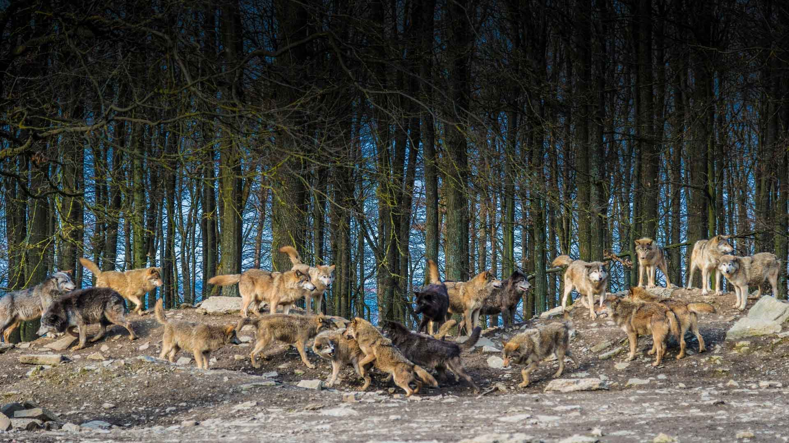

Стая волков имеет свою иерархию. Вожак в стае имеет непререкаемый авторитет. Это мудрый лидер и он дружелюбен по отношению ко всем членам стаи. Но чужаков матерый волк встречает исключительно агрессивно. В стае часто присутствует бета-самец – наиболее вероятный преемник вожака. Обычно это общий сын ведущей пары или брат лидирующего самца. Претендент на место главы стаи периодически демонстрирует агрессию к aльфа-самцу, как бы проверяя его статус, так как готов занять его место в любой момент.
Волка, который самостоятельно покинул стаю или же был изгнан, называют одиноким волком. У таких животных есть все шансы создать свою стаю.
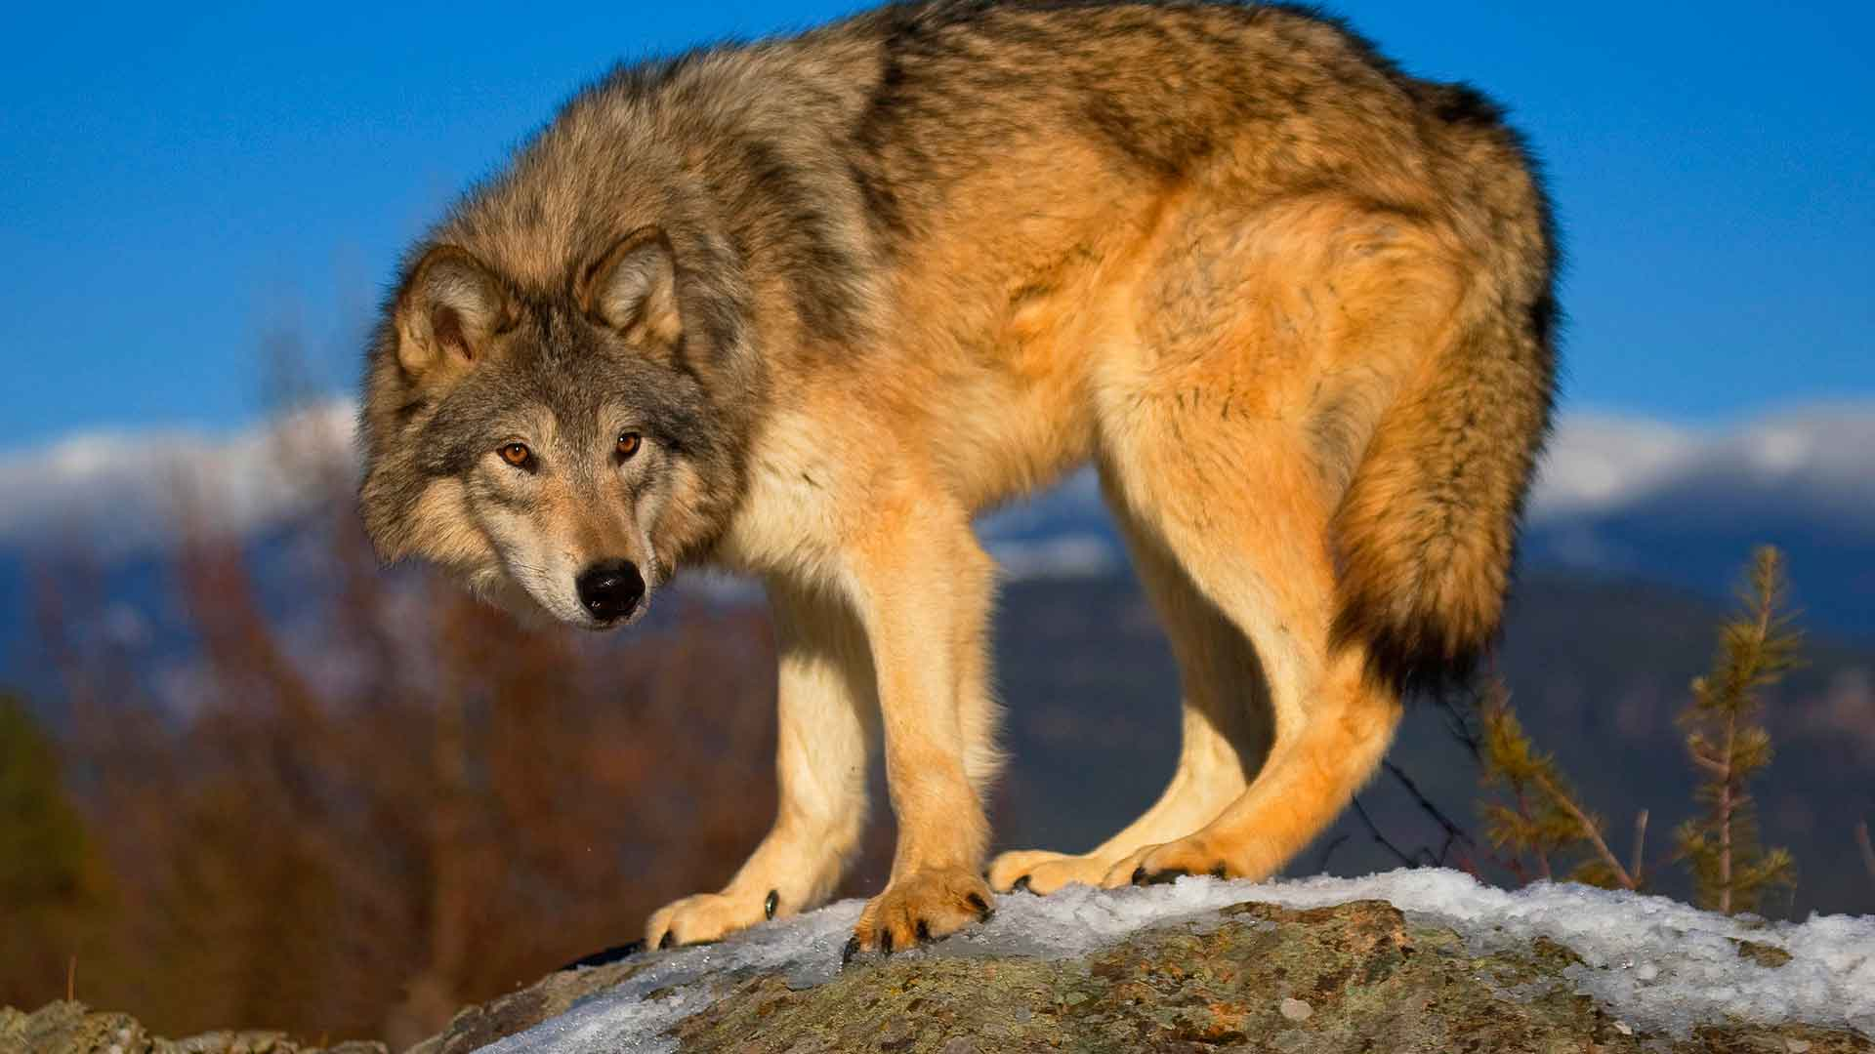

Волки живут полагаясь на свои чувства. Они используют эти чувства для охоты и общения с другими волками. Прекрасный слух зверя позволяет услышать воющего волка на расстоянии в семь километров. Их обоняние в 100 раз сильнее, чем у людей. Серый волк способен бежать на скорости в 55 км/ч.
Волки живут стаями и у каждой стаи есть свой охотничий участок, который животные тщательно охраняют от других волков. В стае, где вожак следит за порядком, волки живут мирно и не дерутся. Стычки случаются с чужаками и волками-одиночками, которые нарушили границу участка. Каждая волчья стая имеет свою территорию и охотится только на ней.
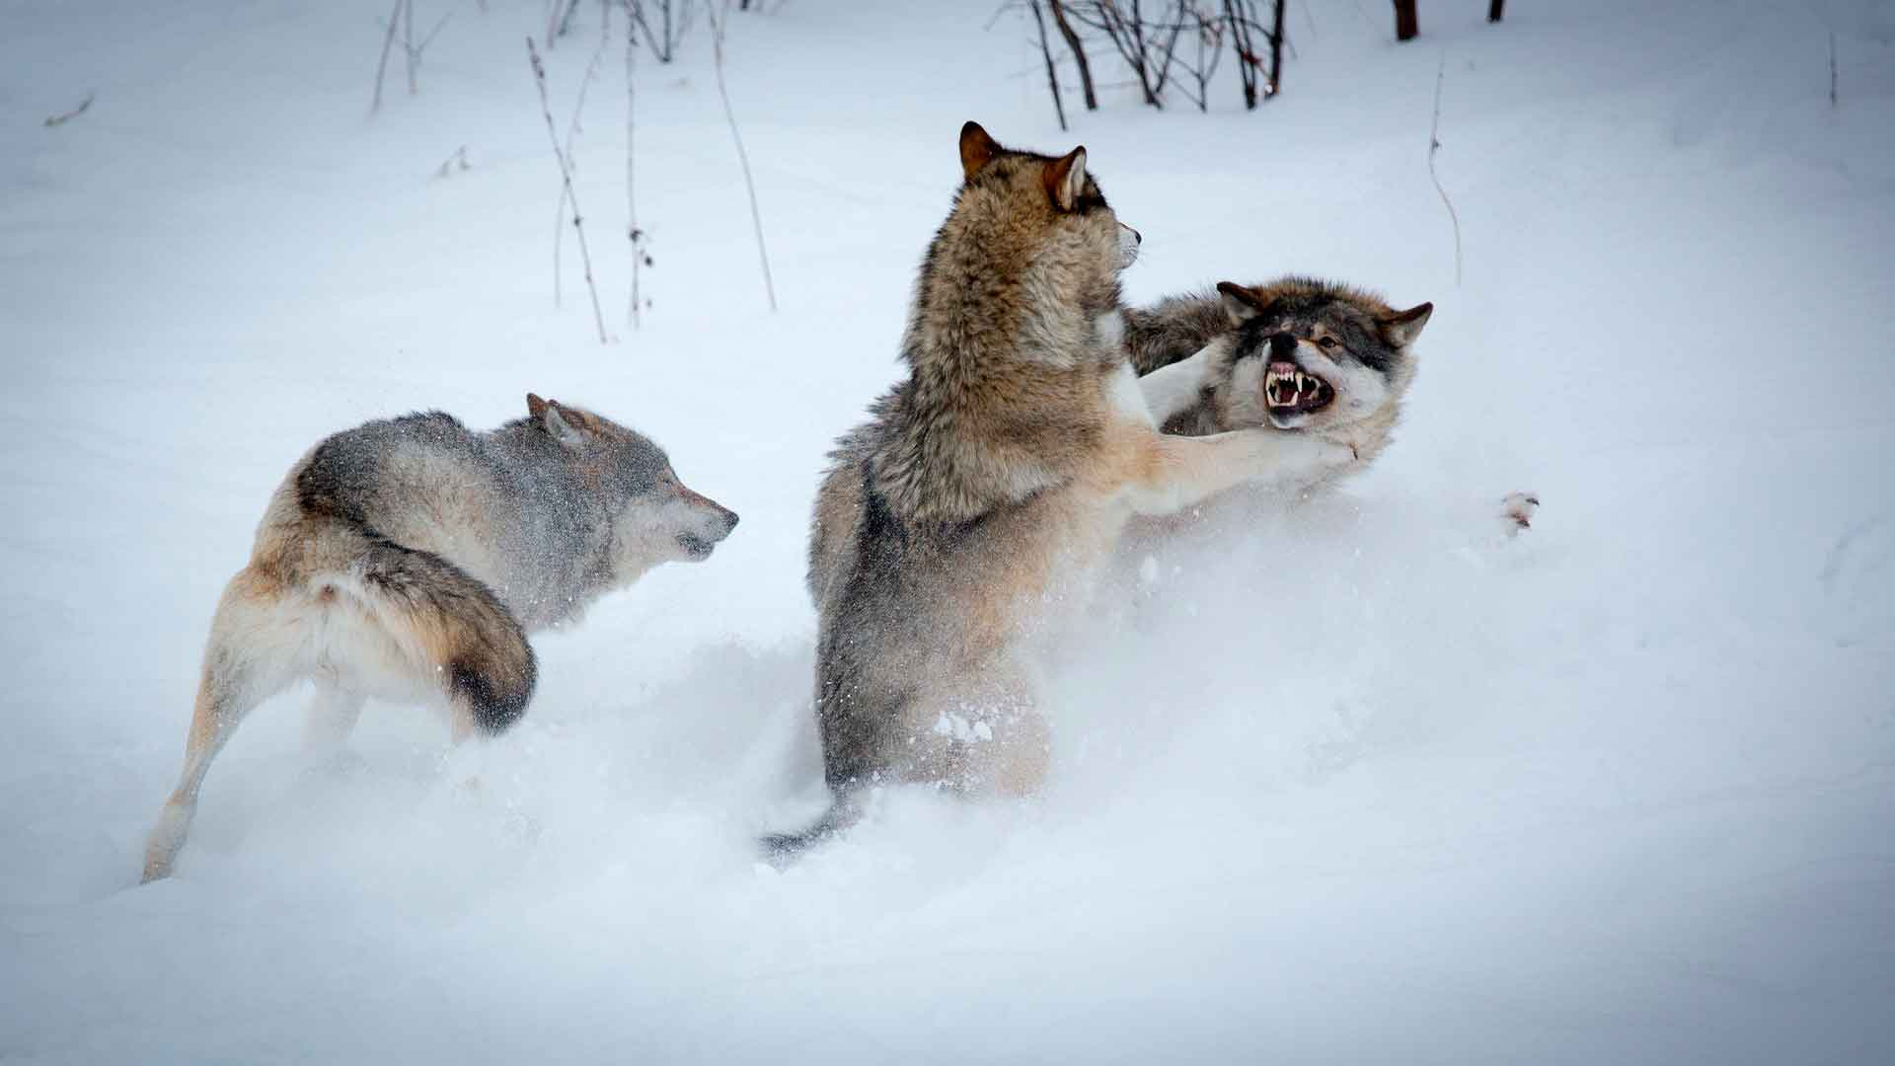
Хозяева тщательно охраняют и метят свою территорию, оставляют царапины на поваленных деревьях либо старых пнях. Таким образом, дают понять, что лучше держаться подальше. Нежданных гостей наказывают, таковы жестокие законы волчьей стаи. Волчий вой, который слышится вокруг – способ оповещения о том, что территория уже занята.
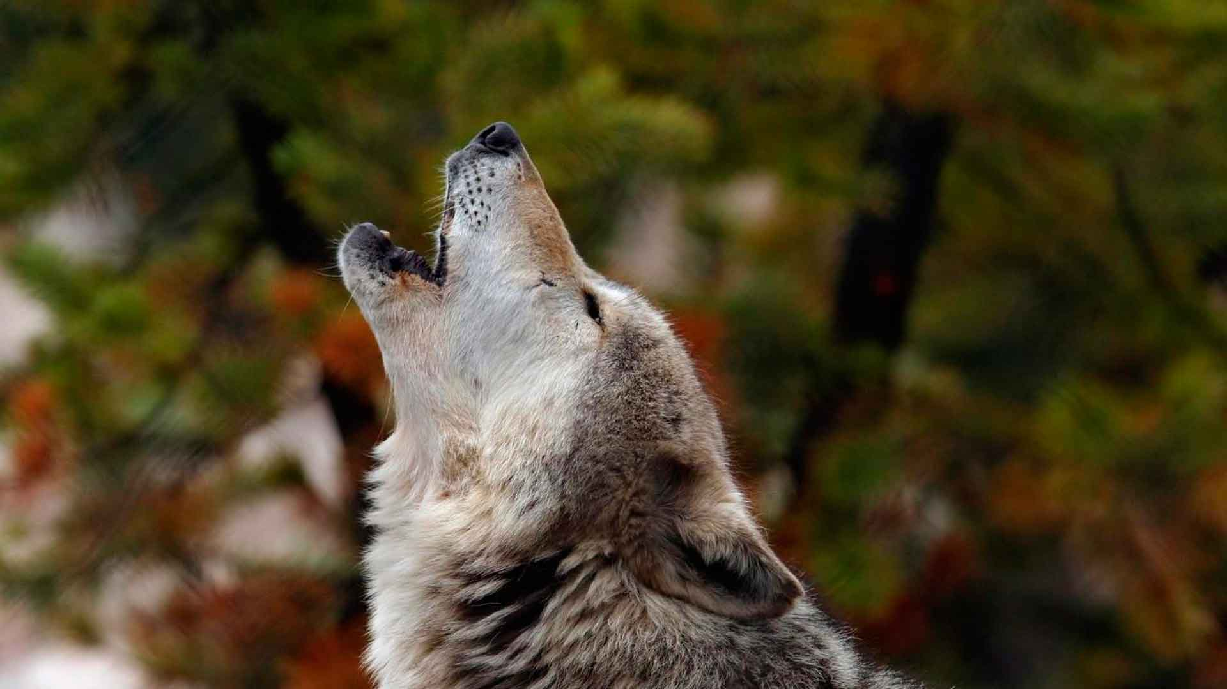

Размер семейной территории волка обыкновенного зависит от ландшафта и колеблется в пределах от 50 до 1500 км². Выживание стаи зависит от размеров ее охотничьих угодий, поэтому волки тщательно защищают их. Если пищи на семейном охотничьем участке более чем достаточно, то на одном участке будет жить несколько поколений волков. Самые большие охотничьи угодья волков встречаются в открытых ландшафтах тундры и степи и составляют 1000-1250 км². В лесной зоне они значительно меньшего размера – 200-250 км².
Когда у волков нет маленьких детенышей, они кочуют. Волки странствуют как в стаях, так и в одиночку. В результате странствия животные иногда появляются в местностях, где уже несколько лет волков не видели. Кочующие волки за одну ночь пробегают до 70 километров.
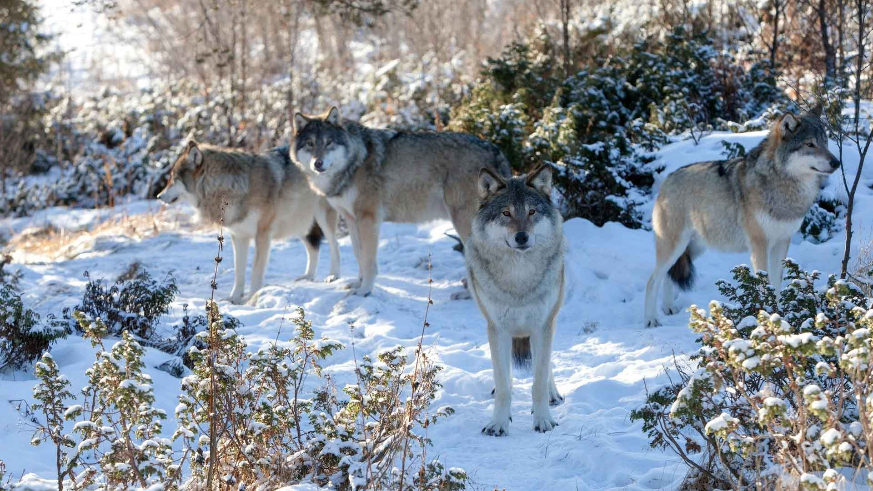

В стаи серые волки собираются зимой. Если снег глубокий, волки в стае идут гуськом. Каждое животное следует друг за другом, ступая по возможности в тот же самый след. Волк обыкновенный очень хитер. Поэтому узнать по следам, из какого количества волков состоит стая, весьма затруднительно.
Зачем волки воют? Волки воют, потому как вой является способом их общения между собой. С помощью воя волки узнают, где находятся члены их семьи, объявляют о поимке добычи и захвате территории, или же просто – чтобы пообщаться с сородичами. Волки воют обычно в поздние вечерние часы. В течение года волки наиболее часто воют зимой, когда количество членов стаи достигает своего максимума. Волки начинают выть активнее к концу лета и с началом осени, а также когда щенки ведут освоение семейного участка и начинают перемещаться его территории.
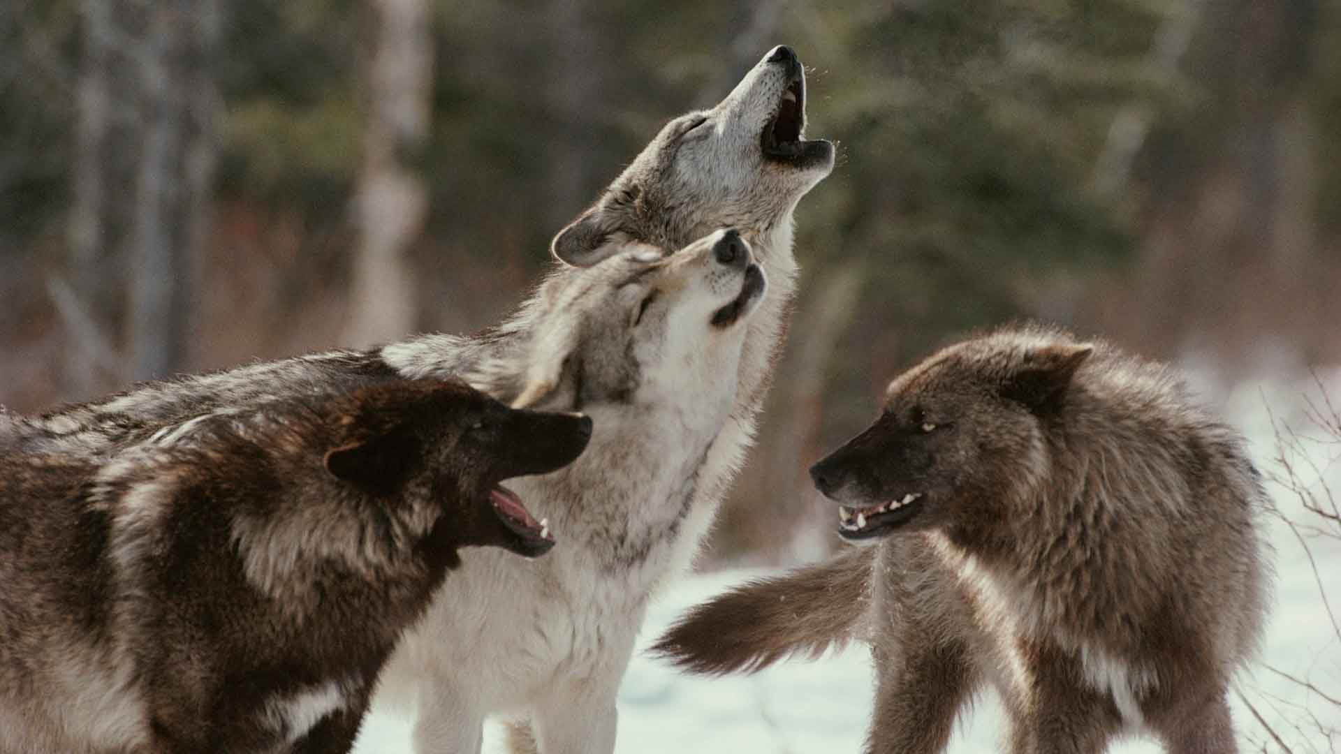

Чем питается волк и как он охотится?
Волк – непривередливый хищник. В основной рацион волка обыкновенного входят крупные копытные животные: олени, лоси, сайгаки, бараны и козлы. Но волк питается также зайцами, различными грызунами и птицами, ведь он непривередлив. Иногда волки могут съедать погибших членов стаи.

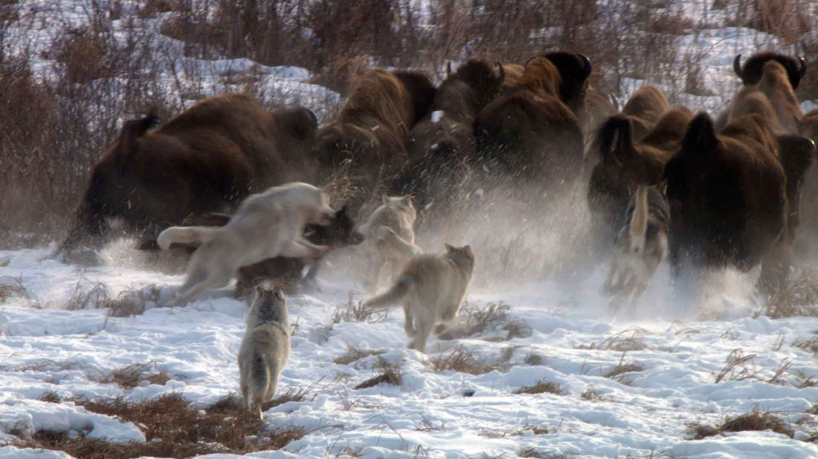

Большие скопления домашнего скота привлекают дикого и хищного волка. Поэтому вблизи ферм встретить серого волка – обычное дело. Волк питается мясом, поэтому в среднем зверю требуется 3-4,5 кг мяса в день. Волки запасают свой корм. Насытившись, животное волк закапывает оставшиеся куски мяса. Без еды волки могут обходиться более двух недель. В летний период рацион волка обыкновенного включает растительные корма, поэтому летом волк питается также фруктами и ягодами.
Принципы охоты волка очень разнообразны. В зимнее время волки охотятся коллективно на крупных копытных животных. Такой вид охоты волки применяют именно зимой. Главным преимуществом зимней охоты волка является наличие снежного покрова, по которому он с легкостью передвигается. Копытным животным снег значительно затрудняет возможность уйти от волка – дикого и хищного животного.
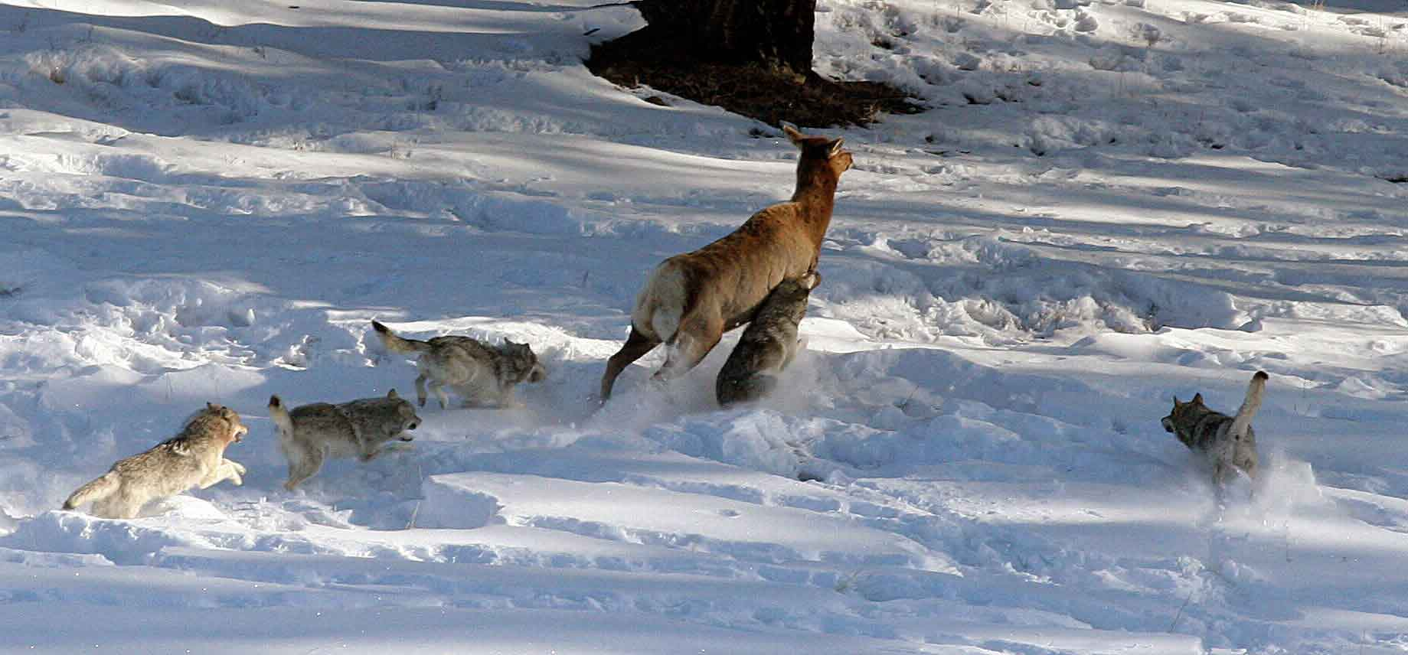

Любопытно, что коллективная охота волков предусматривает распределение обязанностей: часть стаи участвует в погоне за добычей, а другая перерезает путь добычи. На охоте нос волка – главный советчик. Он подсказывает дикому хищнику, где нужно искать добычу. Волки чувствуют запах даже небольшого животного, которое находится в паре километров от них. Именно с помощью острого обоняния волки могут преследовать жертву по следам. Волк охотится почти бесшумно.

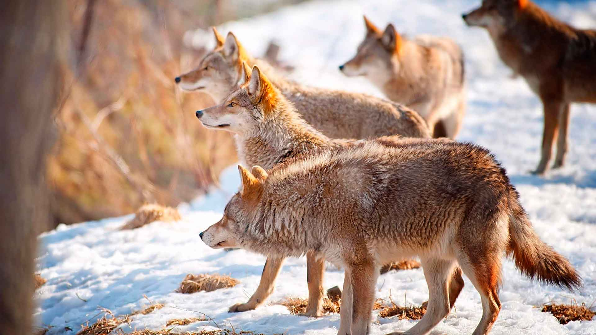

Главным оружием волка являются зубы. Острыми клыками длиной в 5 см волк удерживает и тащит жертву, а остальными зубами – разделывает дичь. Зубы волка – это не только его оружие, но и защита, поэтому их потеря губительна для животного.

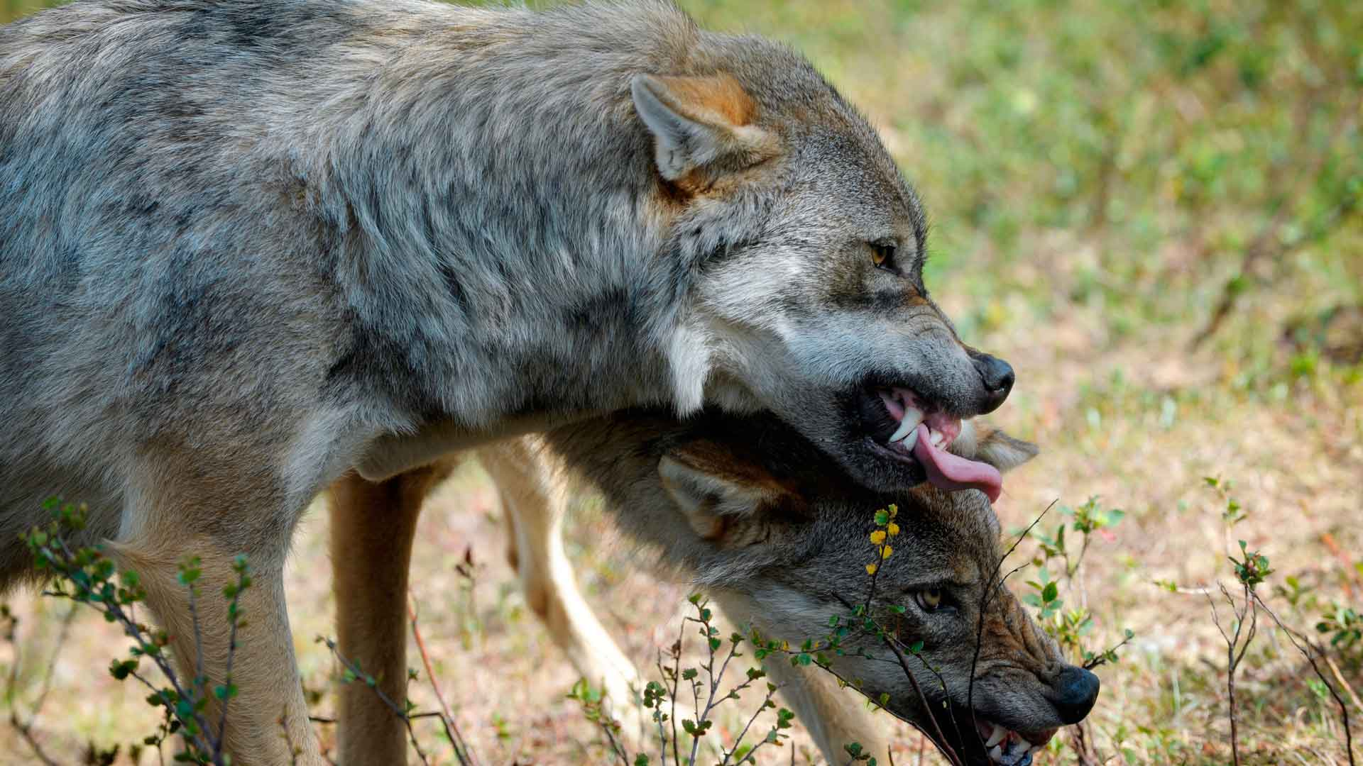
Особо крупных копытных животных волки убивают, нападая всей стаей и атакуют, пока их жертва не упадает. При этом первенство полакомиться добычей по праву принадлежит вожаку и его самке, они съедают лучшие куски туши.
Волк охотится очень осторожно. Незаметно подкрадываясь к животному, ловким прыжком хватает его за горло и валит на землю. Может часами сидеть в засаде и поджидать добычу целые сутки. Часто они могут следовать за стадом копытных животных, хищники не выдают своего присутствия, а выжидают удобного момента для нападения.
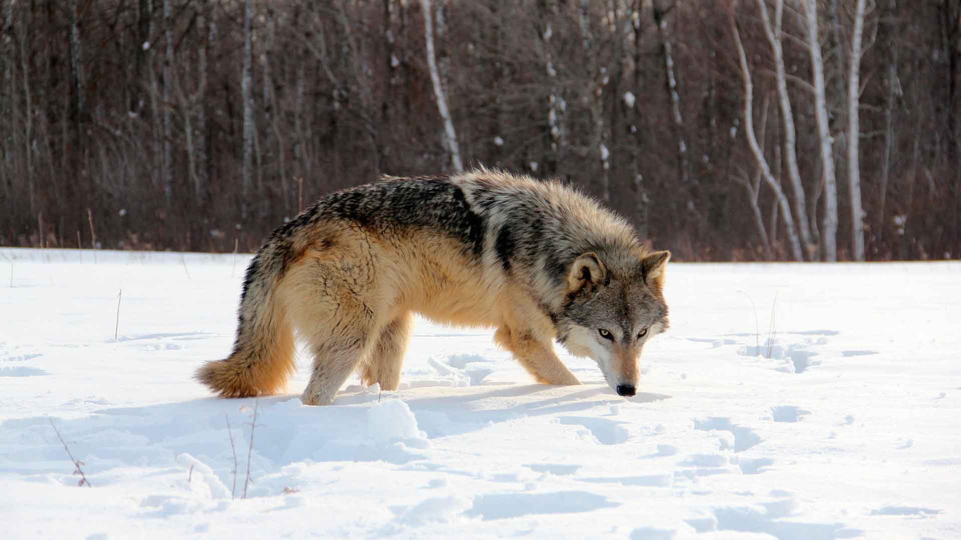

Волки очень хитры, в погоне они прекращают преследование, давая добыче уйти далеко вперед. Когда жертва снижает скорость, волк нападает вновь. Нередко волки нападают на лисиц. Но чаще всего они их не съедают. Нападая на стадо домашнего скота, волки могут отвлечь собак. Часть волчьей стаи нападает на собак, а остальные – на стадо.

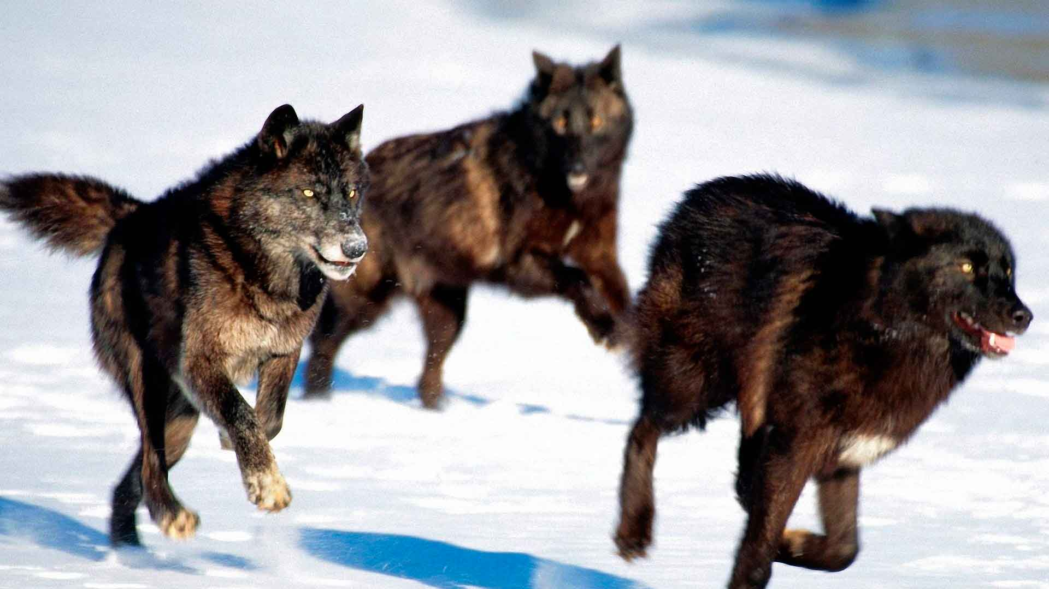

Волки очень хорошо ориентируются на местности. Многие стаи используют одни и те же участки территории для загона жертвы в тупик. Охотясь на грызунов, волк прыгает на добычу, придавливает ее лапой и съедает. Этот прием охоты является обычным для волков в летний период.
Летом стая разделяется и хищники живут одиночно или небольшими группами. Волки питаются различными животными, используя отработанные приемы охоты. В летнее время чаще всего волк питается зайцами. Но даже при всех расчетливых ходах и ловких маневрах в охоте, заканчивается она не всегда удачно.

Детеныши волка – рождение щенков. Как стая воспитывает волчат?
Волчье логово – это нора, где волчица выводит детенышей волка. Волки устраивают логово в укромных местах. При этом место должно иметь хороший обзор. Часто волки используют пустующие норы других животных в качестве устройства логова.
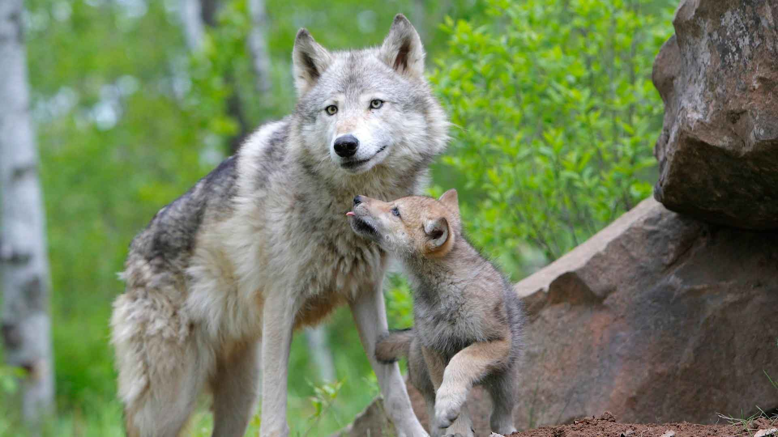
Волки размножаются ежегодно в январе-феврале, впервые период размножения наступает в возрасте 2-3 лет. Продолжительность беременности волчицы около двух месяцев. Весной в логове на свет появляются детеныши волка. Обычно у самки рождается от 4 до 8 волчат. Щенки волка рождаются глухими и слепыми, первые дни жизни малышей волчица постоянно находится рядом. Они начинают видеть и слышать примерно на 10-12 день жизни.
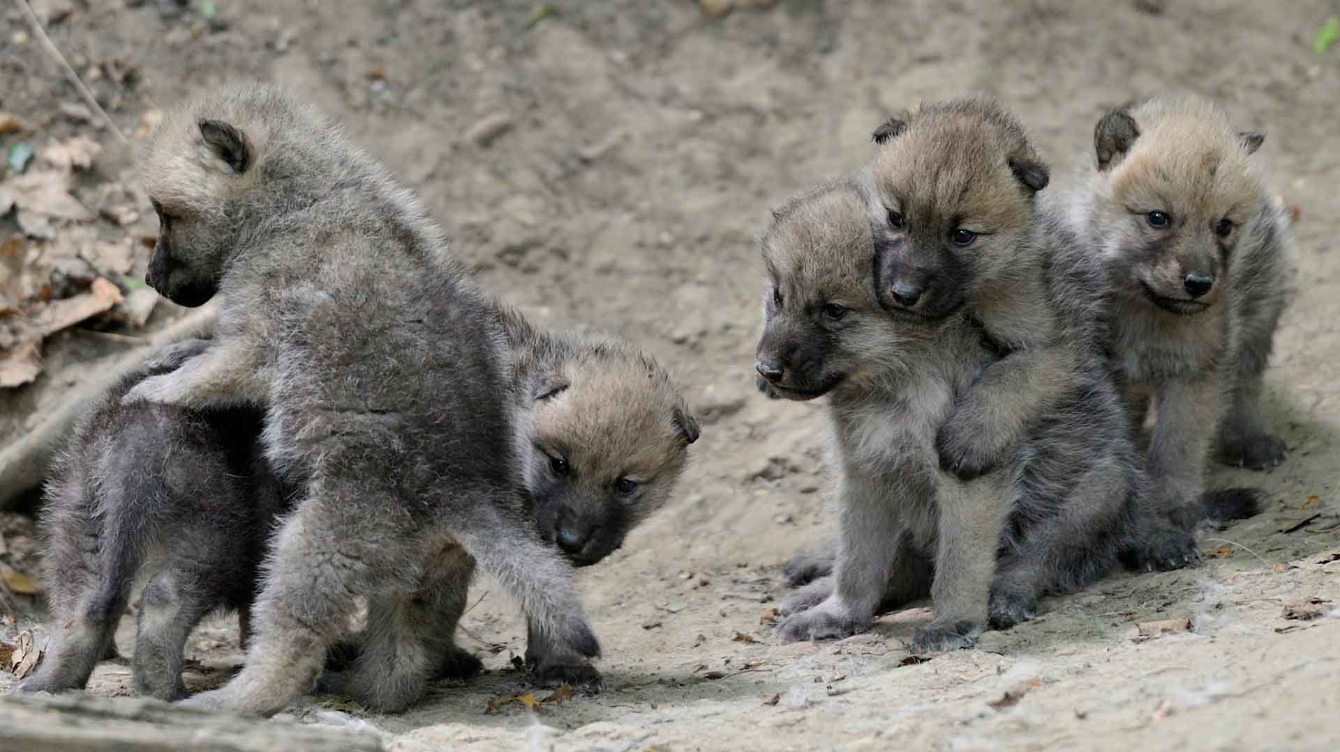

Через три недели детеныши волка впервые выходят из логова и начинают пробовать мясо в это же время. Участие в выращивании и воспитании волчат принимает вся стая. Волки приносят к логову с малышами лучшее мясо.

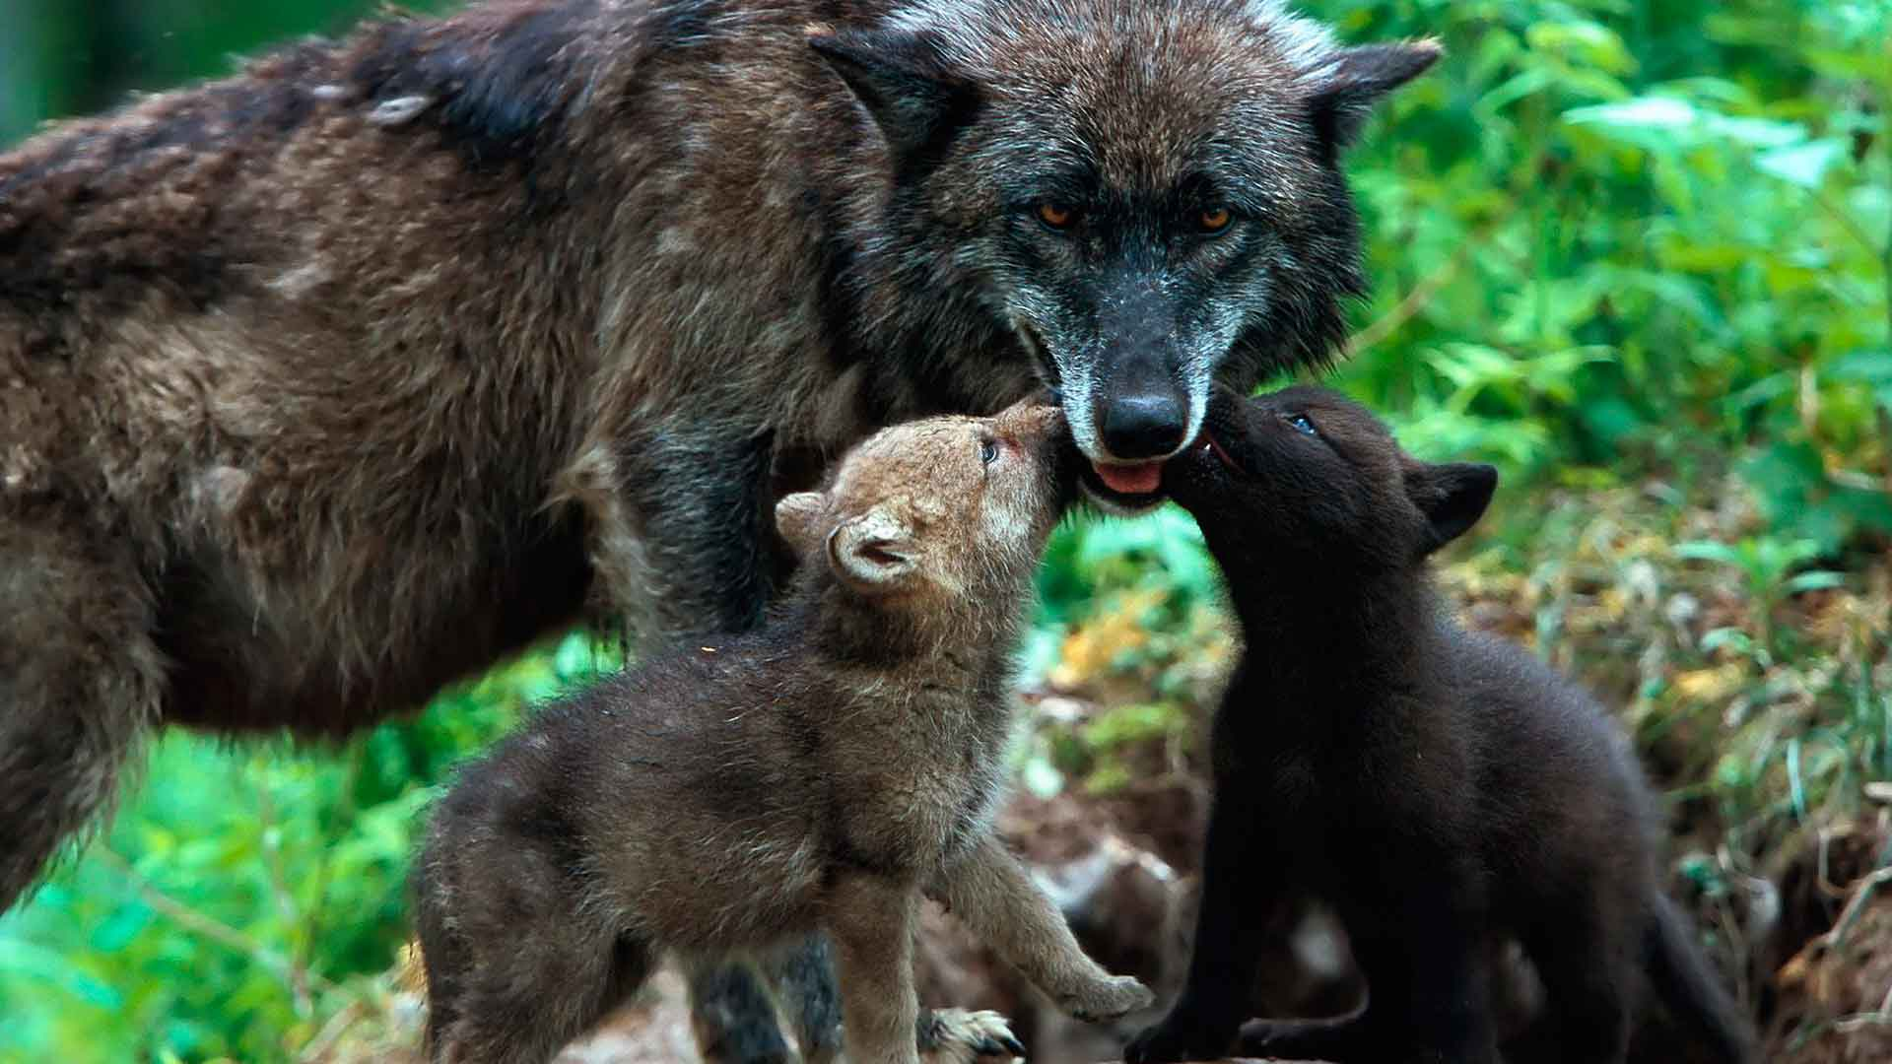

У маленьких волчат окрас имеет серовато-коричневый оттенок, который с возрастом меняется. В возрасте 2 месяцев волчата уходят из логова, но все равно держатся поблизости норы. Такие места защищены растительностью от чужих взглядов. Щенки волка учатся основам охоты, нападают на землероек и мышей.

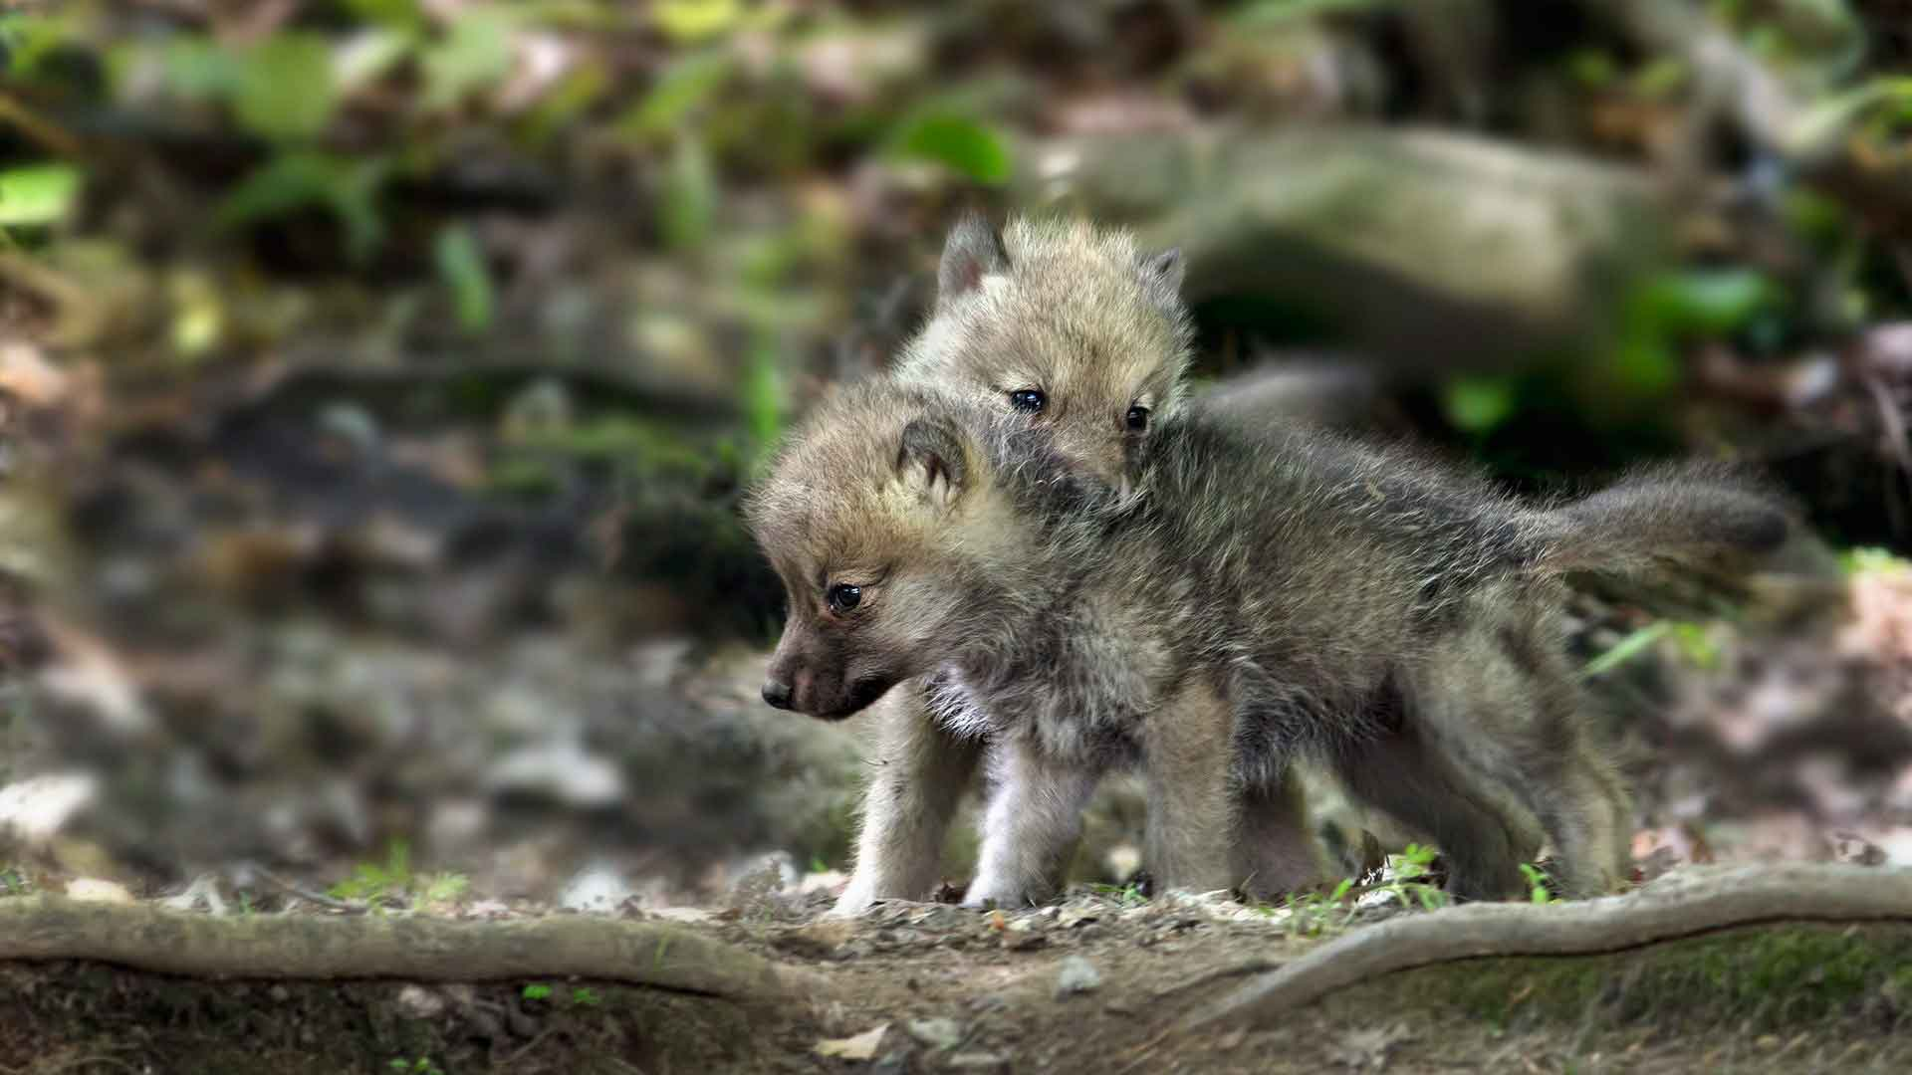

Детеныши волка быстро растут и их вес увеличивается почти в 30 раз за первые четыре месяца. Новорожденные волчата имеют голубой цвет глаз. В возрасте 8 месяцев глаза волчат меняются на желтый цвет. К концу первой зимы после рождения волчата достигают взрослых размеров. Живет волк обыкновенный 12-15 лет.

Нужны ли волки и зачем?
Зачем нужны волки, ведь для человека волк – это враг. Он опасен для людей и истребляет домашний скот. Постепенно борьба людей с волками привела к сокращению их численности. Но дикое хищное животное волк обыкновенный играет важную роль в балансе экологической системы.

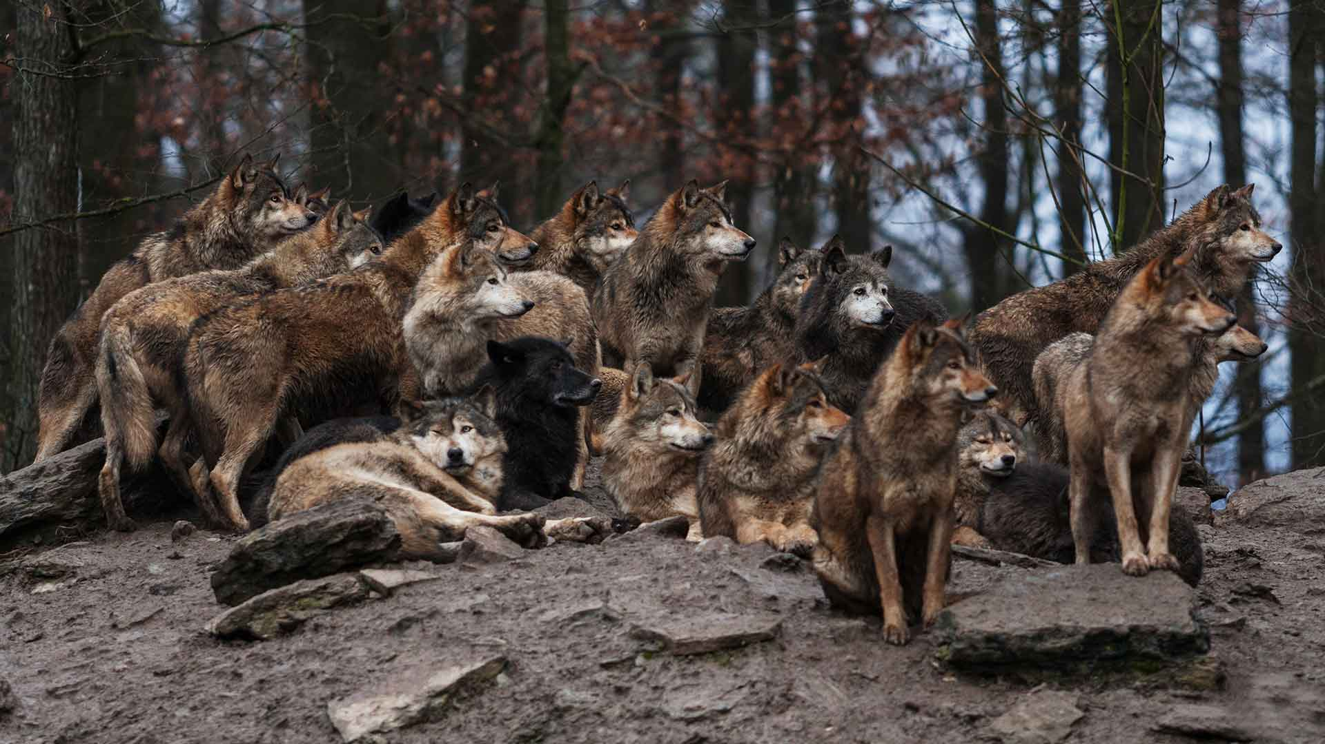

Волки нужны, чтобы регулировать популяцию крупных копытных животных. Также волки являются своего рода «санитарами», так как, уничтожая больных животных, волки не дают распространяться болезням. Охота на слабых животных способствует выживанию сильнейших.

Начало формы
Истоники:
https://yandex.ru/turbo?text=https%3A%2F%2Fanimaljournal.ru%2Farticle%2Fvolk_obiknovenniy
https://ru.wikipedia.org/wiki/Волк
https://zen.yandex.ru/media/ohota_guru/volki-obraz-jizni-povadki-mesta-obitaniia-otnosheniia-s-chelovekom-5bf7657787c57b00aa78b2d4
https://givotniymir.ru/volk-zhivotnoe-obraz-zhizni-i-sreda-obitaniya-volka/

